

**Ciência da Computação – Teoria da Computação**

Exercício 03

Construir um DFA que reconheça as seguintes linguagens:

* + 1. L1 = { w ∈ {a, b, c}* | w possui a substring abca e termina com cc}

|  |  |  |  |
| --- | --- | --- | --- |
| **Q / $Σ$** | **a** | **b** | **c** |
| **1** | 2 | 1 | 1 |
| **2** | - | 3 | - |
| **3** | - | - | 4 |
| **4** | 5 | - | - |
| **5** | 4 | 5 | 6 |
| **6** | - | - | 7 |
| **7** | - | - | 7 |

* + 1. L2 = { w ∈ {a, b, c}* | w começa com a, possui a substring aba e termina com ac}

|  |  |  |  |
| --- | --- | --- | --- |
| **Q / $Σ$** | **a** | **b** | **c** |
| **1** | 2 | - | - |
| **2** | 3 | 2 | 2 |
| **3** | 1 | 4 | - |
| **4** | 5 | - | - |
| **5** | 6 | 5 | 5 |
| **6** | 5 | - | 7 |
| **7** | - | - | - |

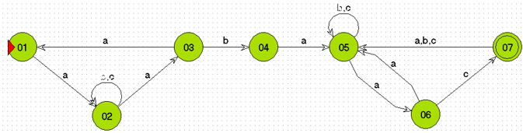

* + 1. L3 = {w ∈ {0, 1}* | cada 0 de w é imediatamente seguido de, no mínimo dois 1´s}

|  |  |  |
| --- | --- | --- |
| **Q / $Σ$** | **0** | **1** |
| **A** | B | - |
| **B** | - | C |
| **C** | - | D |
| **D** | B | D |

L4 = {w ∈{0, 1, 2}* | w tem número par de 0´s, par de 1´s e par de 2´s}

|  |  |  |  |
| --- | --- | --- | --- |
| **Q /** | **0** | **1** | **2** |
| **A** | B | G | B |
| **B** | C | D | C |
| **C** | B | B | D |
| **D** | C | E | B |
| **E** | G | D | F |
| **F** | D | -A | G |
| **G** | -E | F | F |

* + 1. L5 = {w ∈{0, 1}* | os primeiros 4 símbolos de w contêm, no mínimo, dois 1´s}

|  |  |  |
| --- | --- | --- |
| **Q / $Σ$** | **0** | **1** |
| **A** | B | A |
| **B** | C | B |
| **C** | - | D |
| **D** | - | E |
| **E** | C | E |

